新 书 推 荐

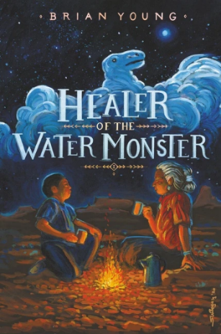
中文书名：《水怪疗愈师》
英文书名：HEALER OF THE WATER MONSTER
作 者：Brian Young
出 版 社：Harper Collins
代理公司：Greenburger/ANA/Emily Xu
页 数：368页
出版时间：2021年5月
代理地区：中国大陆、台湾
审读资料：电子稿
类 型：7-12岁少年文学/奇幻
Indie Next Pick

内容简介：

“庞德告诉纳森，以前所有的动物都喝这里的水。他告诉纳森，许多许多年前，在这附近被挖掘成大大小小的矿洞之前，这片土地是绿色的，草会长得像纳森的膝盖那样高。内森想看看动物和植物回来时这片土地的样子。他想让雨水重新降落在这片沙漠里。”

布莱恩·杨的处女作小说讲述了一个看似普通的纳瓦霍男孩，他必须拯救一个水怪的生命，并且最终意识到他自己本质上是一个英雄。

为了远离为离婚争吵不停的父母，11岁的纳森去纳瓦霍保留地的“移动避暑别墅”探望外婆娜莉，他知道自己将在这里迎来一个平淡无奇的夏天，没有电，也没有手机信号。尽管如此，他还是喜欢和娜莉呆在一起，慈祥的外婆还有传统的部落常习俗总是可以带给他平静。他也很喜欢和叔叔杰特一起生活，尽管杰特来的时候也带来了自己的问题与心结。

一天晚上，纳森在附近的沙漠中迷路了，他认识了一个非同寻常的朋友：纳瓦霍神话故事中的一个神圣生物------一个生病了需要帮助的水怪------庞德。

现在纳森必须鼓起全部勇气去救他的新朋友。在其他纳瓦霍圣人的帮助下，纳森下决心一定要拯救水怪，并支持杰特叔叔从自己的痛苦中恢复过来。

作者简介：

布莱恩·杨（Brain Young）是一位作家和电影制片人，他纳瓦霍民族的注册成员。他在亚利桑那州的纳瓦霍保留地长大。布莱恩在耶鲁大学获得电影研究学士学位，在哥伦比亚大学获得创意写作文学硕士学位。布莱恩目前住在纽约布鲁克林。

媒体评价：

“这是由杨精心打造的中年级处女作小说。11岁的纳森·托达切尼，一个纳瓦霍男孩，为了逃避他父亲和女朋友的度假邀请，最终来到了一个传统和魔法的世界……温柔、复杂的人物形象和有缺陷、充满爱的人际关系为杨的小说增添了深度。”
----Publishers Weekly, starred review

“这个故事的深刻背景基础和独特的原创视角将读者带入纳瓦霍福音、求雨歌和传统疗愈法和日常家庭关系的不同世界中去。给读者讲述了一个有意义的全新亲情故事。”
----Kirkus Reviews, starred review

“杨的叙事编织了传统民俗、语言、神话和现代情感，雕琢了这个关于家庭、友谊和保护你的最爱的辛酸故事。”
----Booklist

谢谢您的阅读！
请将回馈信息发送至：徐书凝（Emily Xu)
----------------------------------------------------------------------------------------------------
安德鲁﹒纳伯格联合国际有限公司北京代表处
北京市海淀区中关村大街甲59号中国人民大学文化大厦1705室, 邮编：100872
电话：010-82504206
传真：010-82504200
Email: Emily@nurnberg.com.cn
网址：www.nurnberg.com.cn
微博：http://weibo.com/nurnberg
豆瓣小站：http://site.douban.com/110577/
微信订阅号：安德鲁书讯

